LEI N° 925 DE 19 DE DEZEMBRO DE 2019.

“AUTORIZA O PODER EXECUTIVO MUNICIPAL A ALIENAR EM LEILÃO BENS INSERVÍVEIS DE DOMÍNIO PÚBLICO MUNICIPAL, E DÁ OUTRAS PROVIDÊNCIAS".

DALMIR CARARA CANDIDO, Prefeito Municipal de Sangão/SC, faz saber aos habitantes do Município que a Câmara aprovou e ele sanciono a seguinte Lei:

Art. 1°. Fica autorizado o Chefe do Poder Executivo a alienar através de Leilão o bem inservível de domínio público municipal, a partir dos valores apurados pela Comissão Permanente de Avaliação, nomeada pela Portaria 001, de 27 de setembro de 2019, conforme planilha em anexo, parte integrante desta Lei.
Art. 2°. O referido material, (paralelepipedo) deverá ser vendido em 1 (um) único lote, com valor mínimo de 7.484,70 (sete mil, quatrocentos e oitenta reais e setenta centavos)

Art. 3º. Os valores oriundos da venda deverá ser depositada no Banco do Brasil 001, Agencia 2202-0, Conta Corrente 56.588-1.
Art. 3º. Esta Lei entra em vigor na data de sua publicação.

Art.4°. Revogam-se disposições em contrário.

Sangão-SC, 19 de dezembro de 2019.

DALMIR CARARA CANDIDO
Prefeito Municipal

Registrado e publicado no Mural de
Publicações Oficiais na data supra.

ALDORI ANTÔNIO DA SILVA
Secretário de Administração e Finanças

AVALIAÇÃO DE BENS INSERVÍVEIS

Atestamos para os devidos fins e para quem for necessário saber que foi feito uma cubagem para saber aproximadamente a quantidade de paralelepípedo estocado em um pátio no Bairro Morro Grande, Distrito do Município de Sangão/SC, material este misturado com terra, pois é um material que faz parte de uma parte ideal que foi removido com escavadeira hidráulica da Rua João Manoel Silvano, e após a cubagem chegou a uma quantia de 13.722,22 unidade dando uma área total de 249,49 m². Valor total do lote avaliado em R$ 7.484,70.
Imagem 1 - material estocado
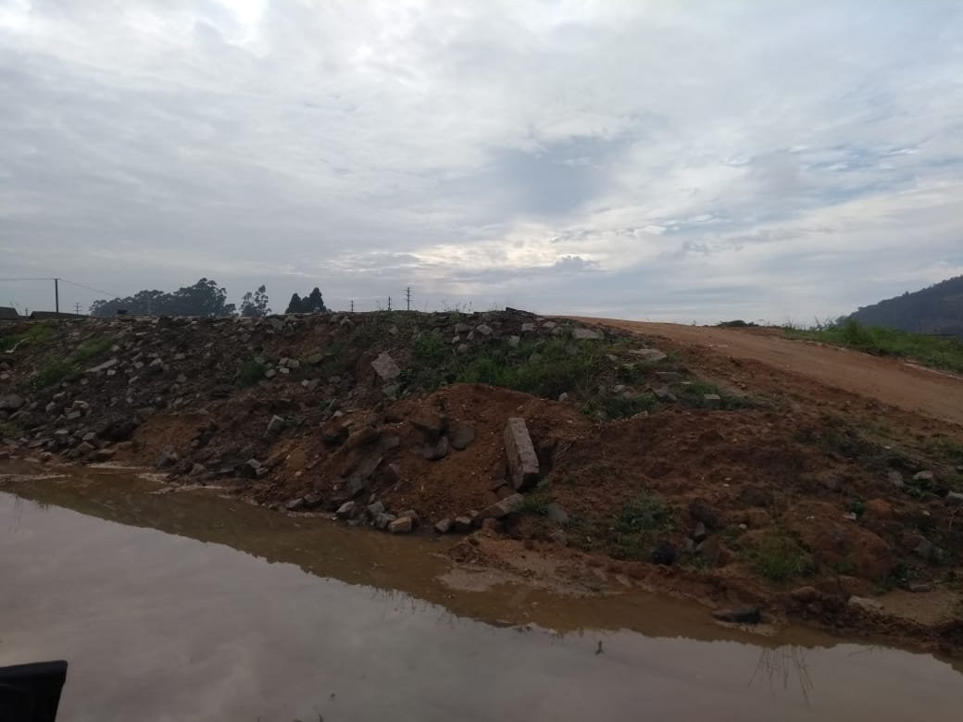

Sangão-SC, 16 de outubro de 2019.

______________________________
NIELSSEM GOULART SOUZA
Comissão Permanente de Avaliação

______________________________
DIEGO FELIPE BORTOLIN DEMBOSKI
Comissão Permanente de Avaliação

______________________________
DIEGO MORETTO JESUÍNO
Comissão Permanente de Avaliação

